***Прочитайте текст и выполните задания 3–5.***

# Текст

* Боже мой! – прервала барыня, – да она премиленькая собачка! Велите её привести.

Давно она у него? Как же я это её не видала до сих пор?.. Велите её привести.

Приживалка тотчас порхнула в переднюю.

* Человек, человек! – закричала она, – приведите поскорей Муму! Она в палисаднике.
* А её Муму зовут, – промолвила барыня, – очень хорошее имя.
* Ах, очень-с! – возразила приживалка. – Скорей, Степан! Степан, дюжий парень, состоявший в должности лакея, бросился сломя голову в палисадник и хотел было схватить Муму, но та ловко вывернулась из-под его пальцев и, подняв хвост, пустилась во все лопатки к Герасиму, который в то время у кухни выколачивал и вытряхивал бочку, перевёртывая её в руках, как детский барабан. Степан побежал за ней вслед, начал ловить её у самых ног её хозяина; но проворная собачка не давалась чужому в руки, прыгала и увёртывалась. Герасим смотрел с усмешкой на всю эту возню; наконец Степан с досадой приподнялся и поспешно растолковал ему знаками, что барыня, мол, требует твою собаку к себе. Герасим немного изумился, однако подозвал Муму, поднял её с земли и передал Степану. Степан принёс её в гостиную и поставил на паркет. Барыня начала её ласковым голосом подзывать к себе. Муму, отроду ещё не бывавшая в таких великолепных покоях, очень испугалась и бросилась было к двери, но, оттолкнутая услужливым Степаном, задрожала и прижалась к стене.

*И.С. Тургенев. «Муму»*

Выпишите из приведенного фрагмента слово, которое означает «часть дома, предназначенная для жилья».

**3**

Ответ.

Установите соответствие между примерами из текста и названиями средств художественной выразительности: к каждой позиции первого столбца подберите соответствующую позицию из второго столбца.

**4**

ПРИМЕРЫ СРЕДСТВА ХУДОЖЕСТВЕННОЙ ВЫРАЗИТЕЛЬНОСТИ

А) Муму, отроду ещё не бывавшая в таких

***великолепных*** покоях…

Б) …выколачивал и вытряхивал бочку, перевёртывая её в руках, ***как детский барабан***.

В) ***Приживалка*** тотчас ***порхнула*** в переднюю.

1. аллегория
2. эпитет
3. сравнение
4. метафора

Запишите в таблицу выбранные цифры под соответствующими буквами. Ответ:

|  |  |  |
| --- | --- | --- |
| А | Б | В |
|  |  |  |

***Дайте развёрнутый ответ на задание 5. Старайтесь чётко отвечать на поставленный вопрос, следите за логикой своих рассуждений, опирайтесь на текст приведённого фрагмента. Объём высказывания – не менее 20 слов.***

Объясните, почему Степан назван автором «услужливым».

**5**

Ответ.

# Система оценивания проверочной работы

!

При оценивании ответов допущенные обучающимися орфографические и пунктуационные

**ошибки не учитываются**.

Правильный ответ на каждое из заданий 1, 2 и 3 оценивается 1 баллом.

Правильный ответ на задание 4 оценивается 2 баллами. Если в ответе допущена одна ошибка (в том числе не указана одна необходимая цифра или указана лишняя цифра), выставляется 1 балл; если в ответе допущено две ошибки и более, то выставляется 0 баллов.

|  |  |  |
| --- | --- | --- |
| **Номер задания** | **Правильный ответ** | |
| 1 | герой / литературный герой / персонаж | |
| 2 | проза/драма | |
| 3 | покои | негой/нега |
| 4 | 234 | 314 |

Объясните, почему Степан назван автором «услужливым».

**5**

|  |  |
| --- | --- |
| **Содержание верного ответа и указания по оцениванию**  (допускаются иные формулировки ответа, не искажающие его смысла) | **Баллы** |
| Возможный вариант ответа: *Степан готов выполнить любой приказ барыни, угодить ей во всём. Он бросается за Муму «сломя голову» – очень быстро, не раздумывая. Поняв, что не справится сам, Степан без смущения обращается за помощью к Герасиму, хотя тот на протяжении этой сцены «смотрел с усмешкой на всю эту возню».*  Содержание ответа может быть приведено в иной, близкой по смыслу формулировке |  |
| ***Ответ объёмом менее 20 слов оценивается 0 баллов*** | |
| **К1. Понимание текста, проявление начальных умений интерпретации** |  |
| **\*** Если при оценке понимания текста, проявления начальных умений интерпретации ставится 0 баллов, то ответ по критериям «Опора на текст фрагмента» и «Умение строить связное высказывание» оценивается 0 баллов | |
| Дан верный ответ, свидетельствующий о понимании текста | 2 |
| Дан в целом верный ответ, но содержащий упрощённое понимание текста или отдельные негрубые интерпретационные искажения | 1 |
| Ответ не дан.  ИЛИ Дан неверный ответ | 0 |
| **К2. Опора на текст фрагмента** |  |
| Текст использован уместно, в соответствии с содержанием ответа; проявлены начальные умения комментирования; текст произведения не искажён | 2 |
| Текст в целом использован уместно, в соответствии с содержанием ответа, но начальные умения комментирования не проявлены, И/ИЛИ допущено незначительное искажение текста произведения | 1 |
| Текст не использован. ИЛИ  Текст использован неуместно, И/ИЛИ существенно искажено содержание текста произведения | 0 |

|  |  |
| --- | --- |
| **К3. Умение строить связное высказывание** |  |
| Ответ представляет собой связное высказывание, логические ошибки отсутствуют, речевые ошибки единичны и не влияют на понимание содержания ответа | 1 |
| Ответ не является связным высказыванием. ИЛИ  Логические ошибки И/ИЛИ речевые ошибки существенно затрудняют понимание ответа | 0 |
| *Максимальный балл* | *5* |

**ИЛИ**

Объясните значение повторяющегося эпитета в пятой строфе. Какое настроение выражено

с его помощью?

**5**

|  |  |
| --- | --- |
| **Содержание верного ответа и указания по оцениванию**  (допускаются иные формулировки ответа, не искажающие его смысла) | **Баллы** |
| Возможный вариант ответа: *Повтор эпитета «милый» усиливает его значение. Создаётся настроение радости, восторга, стремления слиться с зимней природой. Занесённые снегом поля («поля пустые»), леса («леса, недавно столь густые») и берег автор (герой) считает любимыми, родными.*  Содержание ответа может быть приведено в иной, близкой по смыслу формулировке |  |
| ***Ответ объёмом менее 20 слов оценивается 0 баллов*** | |
| **К1. Понимание текста, проявление начальных умений интерпретации** |  |
| **\*** Если при оценке понимания текста, проявления начальных умений интерпретации ставится 0 баллов, то ответ по критериям «Опора на текст стихотворения» и «Умение строить связное высказывание» оценивается 0 баллов | |
| Дан верный ответ, свидетельствующий о понимании текста | 2 |
| Дан в целом верный ответ, но содержащий упрощённое понимание текста или отдельные негрубые интерпретационные искажения | 1 |
| Ответ не дан.  ИЛИ Дан неверный ответ | 0 |
| **К2. Опора на текст стихотворения** |  |
| Текст использован уместно, в соответствии с содержанием ответа; проявлены начальные умения комментирования; текст произведения не искажён | 2 |
| Текст в целом использован уместно, в соответствии с содержанием ответа, но начальные умения комментирования не проявлены, И/ИЛИ допущено незначительное искажение текста произведения | 1 |
| Текст не использован. ИЛИ  Текст использован неуместно, И/ИЛИ существенно искажено содержание текста произведения | 0 |

|  |  |
| --- | --- |
| **К3. Умение строить связное высказывание** |  |
| Ответ представляет собой связное высказывание, логические ошибки отсутствуют, речевые ошибки единичны и не влияют на понимание содержания ответа | 1 |
| Ответ не является связным высказыванием. ИЛИ  Логические ошибки И/ИЛИ речевые ошибки существенно затрудняют понимание ответа | 0 |
| *Максимальный балл* | *5* |

# Комплексное задание «Школа будущего» (4 задания).

*Прочитайте текст и выполните задания 1-4.*

Школа будущего

Вам нравится ваша школа? Что бы вы хотели в ней изменить? Как вы думаете, какой будет школа в будущем, лет через 100? Предлагаем вам задуматься над этими вопросами при выполнении последующих заданий.

Проявите воображение!

Успехов!

1. Что из того, что вам нравится в вашей школе, обязательно нужно сохранить в школе будущего?

Запишите две разных идеи.

* 1. В школе будущего нужно обязательно сохранить:
  2. Ещё в школе будущего нужно обязательно сохранить:

Что из того, что вам НЕ нравится в вашей школе, обязательно нужно изменить в школе будущего?

Запишите две разных идеи.

1. В школе будущего нужно обязательно изменить:
2. Ещё в школе будущего нужно обязательно изменить:
3. Запишите две разных идеи о том, что в школе будущего станет самым главным.

Постарайтесь выделить самое *необычное* и запишите самое *важное* для вас.

Идея 1:

Идея 2:

1. Прочтите идеи, предложенные пятиклассниками.

*Отметьте знаком* ☑ *идею, которая лучше всего описывает самое главное и необычное в школе будущего.*

|  |  |
| --- | --- |
| □ | 1. В школе будущего будет больше техники. У учеников будут электронные тетрадки со специальными электронными ручками. |
| □ | 2. Школа будущего должна быть устроена по современным стандартам. |
| □ | 3. В школе будущего будут уроки на природе, походы в музеи и театры, будут бассейн, хоккейное и три футбольных поля. |
| □ | 4. Самыми важными уроками будут математика, робототехника и физкультура. |
| □ | 5. Ученики будут долго находиться в школе; они там будут жить, а летом и на выходных будут уезжать к родителям. |
| □ | 6. В школе будущего у каждого будет своё количество предметов. |
| □ | 7. В школу ученики будут ездить на летающем автобусе. |
| □ | 8. В школе будут электронные учителя и настоящие, живые. |

1. В ходе обсуждения была высказана такая идея:

*В школе будущего все дети будут ходить в свободной форме.*

Всем пятиклассникам эта идея очень понравилась, но некоторые ребята опасаются, что взрослые – учителя и родители – станут возражать.

Как вы думаете, какие возражения могут привести взрослые? Запишите хотя бы один аргумент ПРОТИВ этой идеи.

Аргумент ПРОТИВ:

Как можно доработать эту идею, чтобы учесть возможные возражения?

Запишите ниже уточнённую идею.

Уточнённая идея:

# Комплексное задание «Новичок в классе» (4 задания).

*Прочитайте текст и выполните задания 1-4.*

Новичок в классе

В жизни случается всякое. Иногда кто-то переезжает и приходит в новый класс. Как вы думаете, это легко – прийти в класс, где все друг друга хорошо знают, а ты не знаешь никого, ты – новенький? Приходилось ли вам быть в этой роли? А принимать в класс новенького? Как можно помочь новенькому влиться в коллектив?

Проявите внимание, заботу и воображение!

Успехов!

1. Подумайте, почему новичку поначалу может быть трудно влиться в коллектив. Что может мешать? Чего не хватать?

Запишите коротко три разные причины.

Причина 1:

Причина 2:

Причина 3:

1. Подумайте и запишите три разные идеи о том, как можно помочь новичку влиться в ваш коллектив.

Постарайтесь предложить такие идеи, которые действительно *могут помочь* и которые *придут в голову не каждому*.

Идея 1:

Идея 2:

Идея 3:

1. Прочтите идеи, предложенные пятиклассниками.

Отметьте знаком ☑ идею, которая лучше всего поможет новичку влиться в ваш коллектив. Постарайтесь выбрать такую идею, которая действительно *может помочь* и которая *придёт в голову не каждому*.

|  |  |
| --- | --- |
| □ | 1. Нужно помогать тем, кому нужна помощь. |
| □ | 2. Нужно узнать, когда у кого день рождения. |
| □ | 3. Можно чем-то поделиться. |
| □ | 4. Пойти смело первым познакомиться, а потом познакомить с ним весь класс. |
| □ | 5. Пригласить новичка после школы поиграть в футбол. |
| □ | 6. Подарить всем, и новенькому тоже, необычные подарки. |
| □ | 7. Посадить к нему самого умного ученика или ученицу. |
| □ | 8. Рассказать о своих хороших качествах, сказать, что я хорошо разбираюсь в чём-то и что я самый сильный и умный. |

1. Ваш друг решил, что с новеньким надо познакомиться и предложить ему что-то сделать вместе. Он придумал начало разговора:

*Привет! Меня зовут Андрей, а тебя?*

Помоги своему другу продолжить знакомство с новеньким и предложить ему что-то интересное.

Продолжение начатого разговора:

# Комплексное задание «Нет вредным привычкам!» (4 заданий).

*Прочитайте текст и выполните задания 1-4.*

Нет вредным привычкам!

Ваш класс принял решение об участии в движении «Нет вредным привычкам!» Вам поручено подготовить плакат для этого движения. Последующие задания будут связаны с выполнением этой задачи.

Очень важно проявить воображение!

Успехов!

1. Создайте два разных плаката для движения «*Нет вредным привычкам*!»

Вы можете нарисовать плакаты с помощью цветных карандашей или фломастеров.

Плакаты должны помочь привлечь к движению «Нет вредным привычкам!» как можно больше людей. Они должны иметь интересное и оригинальное оформление. Опишите ваш замысел.

Убедитесь, что второй плакат отличается от первого!

|  |  |
| --- | --- |
| Описание. | Описание. |
| Рис. 1 | Рис. 2 |

1. Рассмотрите плакаты, которые создали ученики. Укажите наиболее и наименее креативный рисунок идеи. Помните, что креативный рисунок должен:
   * помочь привлечь к движению «Нет вредным привычкам!» как можно больше людей,
   * иметь интересный сюжет,
   * иметь оригинальное оформление.

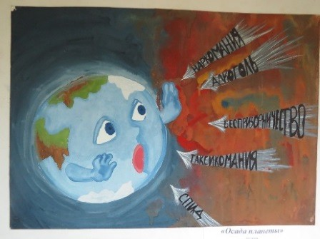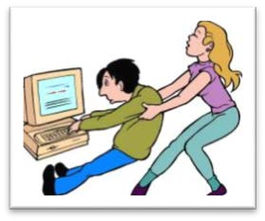

|  |  |  |
| --- | --- | --- |
| **А** | **Б** | **В** |

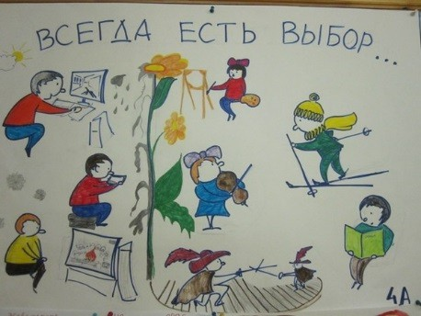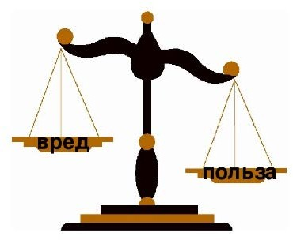

|  |  |
| --- | --- |
| **Г** | **Д** |

Наиболее креативным является рисунок:

Наименее креативным является рисунок:

1. Организаторы движения выбрали плакат, представленный ниже. Однако они просят вас доработать этот плакат:

* сохранить композицию и основную идею,
* показать преимущества здорового образа жизни.

Это, по мнению организаторов, поможет привлечь к движению больше людей.

Доработайте этот плакат в соответствии с новыми требованиями.

Опишите ваш замысел.

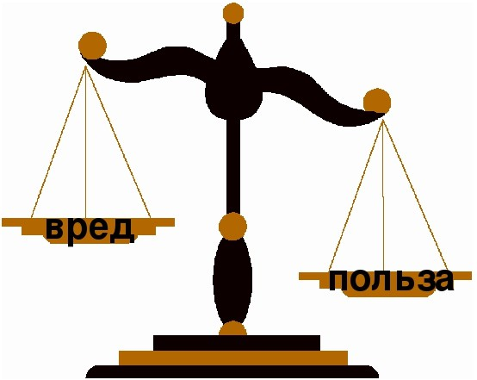

Описание:

# Комплексное задание «Глаза разбежались» (3 задания).

*Прочитайте текст и выполните задания 1-3.*

## Глаза разбежались

Слышали ли вы когда-нибудь это выражение? Как вы думаете, что оно означает?

Представьте, что вас попросили объяснить смысл этого выражения дошкольникам. Как лучше это сделать? Ваша группа решила, что самое лучшее – воспользоваться рисунком.

Последующие задания будут связаны с решением этой задачи. При их выполнении очень важно проявить воображение!

Успехов!

1. Создайте **две различные** иллюстрации к выражению «Глаза разбежались».

Вы можете нарисовать иллюстрации с помощью цветных карандашей или фломастеров.

Рисунки должны привлекать внимание, иметь интересный сюжет и оригинальное оформление. Опишите ваш замысел.

Убедитесь, что второй рисунок отличается от первого!

|  |  |
| --- | --- |
| Описание. | Описание. |
| Рис. 1 | Рис. 2 |

1. Рассмотрите рисунки, которые создали ученики. Укажите наиболее и наименее креативный рисунок идеи. Помните, что креативный рисунок должен:
   * привлекать внимание,
   * иметь интересный сюжет,
   * 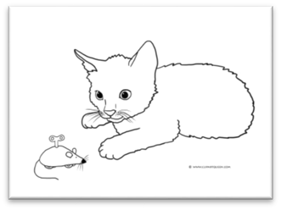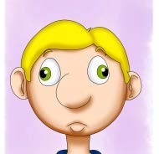иметь оригинальное оформление.

|  |  |  |
| --- | --- | --- |
| ***Куда она побежит?*** | ***Кого пора кормить?*** |  |
| **А** | **Б** | **В** |

|  |  |  |
| --- | --- | --- |
|  | ***Что выбрать?*** | ***Кого выбрать хозяином?*** |
| **Г** | **Д** | **Е** |

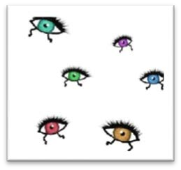Наиболее креативным является рисунок:

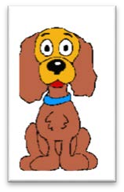

Наименее креативным является рисунок:

1. Учительница из начальной школы попросила вас доработать рисунок, представленный ниже, чтобы с его помощью можно было познакомить детей со значением выражения «Глаза разбежались». Важно создать более креативный рисунок:

* сохранить сюжет и композицию рисунка,
* дополнить рисунок так, чтобы была понятна причина растерянности котёнка.

Доработайте этот рисунок в соответствии с новыми требованиями Опишите ваш замысел.



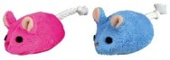

Описание:

# Комплексное задание «Необычная картина» (5 заданий).

*Прочитайте текст и выполните задания 1-5.*

## Необычная картина

Учительница показала вам необычную картину и предложила поразмышлять, к какой истории она может быть иллюстрацией. Вы решили написать сказку по этой картине.

Последующие задания будут связаны с выполнением этой задачи.

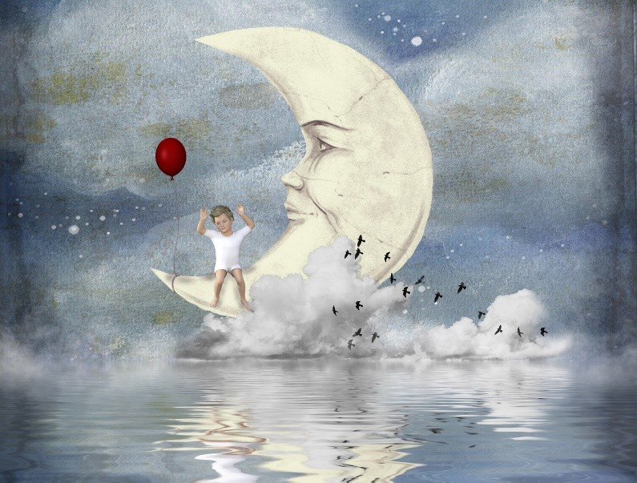

Очень важно проявить воображение!

Успехов!

1. Учительница показала вам необычную картину. Вы решили, что это иллюстрация к сказке.

Придумайте не менее трёх различных названий для такой сказки. Каждое название должно быть связано с тем, что изображено на картине.

Запишите названия.

Убедитесь, что названия отличаются друг от друга.

Название 1:

Название 2:

Название 3:

1. Ваши одноклассники придумали несколько названий для сказки, иллюстрацией к которой могла бы быть эта картина.

Выберите самое яркое и оригинальное название – чтобы оно содержало какой-то яркий образ и могло прийти в голову немногим людям.

* + Название 1. «Маленький принц на Луне»
  + Название 2. «Тихая ночь»
  + Название 3. «Сон маленького мальчика»
  + Название 4. «Повелитель воздуха»

1. Большинство ребят в классе решили, что самое оригинальное название для сказки – «Повелитель воздуха». Вы решили придумать сказку с таким названием, для которой эта картина была бы иллюстрацией. Запишите несколько предложений, с которых могла бы начинаться эта сказка.

Важно, чтобы уже с самого начала сказки было понятно, как она связана с изображённым на картине. Также важно, чтобы сказка была необычной (немногие люди могли бы придумать такую историю).

## Повелитель воздуха

Запишите начало сказки в нескольких предложениях:

1. Прочитайте несколько вариантов начала сказки.

*Вариант 1.*

Мальчика прозвали повелителем воздуха из-за того, что когда он плакал, был сильный ветер, а когда он был весёлым, ветра не было.

*Вариант 2.*

С виду этот мальчик ничем не отличался от своих сверстников, но ночью, когда мама ложилась спать, он тайком поднимался на месяц и играл с ветром.

*Вариант 3.*

Жил-был на свете маленький мальчик. Однажды, когда он сидел на берегу озера, прямо над ним пролетали чёрные птицы. Мальчик захотел разглядеть их поближе, вытянул руки к небу, и вокруг него образовался небольшой смерч. Этот вихрь поднял мальчика прямо на облака к птицам...

Оцените, какой из вариантов начала сказки соответствует названию и картине и при этом содержит какой-то яркий запоминающийся образ.

Выберите вариант начала сказки, который соответствует названию и картине и при этом содержит какой-то яркий запоминающийся образ.

* Вариант 1.
* Вариант 2.
* Вариант 3.

1. Ваша подруга начала писать сказку, но не может придумать, как будут развиваться события дальше. Помогите ей – придумайте и запишите продолжение сказки, подходящее началу сказки подруги.

## Повелитель воздуха

Начало сказки вашей подруги:

*На краю земли, там, где прячется луна, когда восходит солнце, жил маленький повелитель воздуха. Его друзьями были существа, которые умеют летать: птицы и насекомые. Но он очень хотел подружиться с другими детьми.*

Запишите продолжение сказки в нескольких предложениях:

# Комплексное задание «Мяч будущего» (4 задания).

*Прочитайте текст и выполните задания 1-4.*

## Мяч будущего

Всем известен обычный мяч, с которым можно проводить самые разные подвижные игры.



Используйте своё воображение для того, чтобы представить, каким может стать мяч в будущем. Каким образом можно было бы усовершенствовать мяч, чтобы расширить возможности его использования для хобби, игр и спорта?

1. Предложите 3 изменения, при помощи которых можно было бы усовершенствовать мяч и по-новому его использовать.

Запишите свои предложения ниже.

Усовершенствование 1:

Усовершенствование 2:

Усовершенствование 3:

1. Выберите среди предложенных ниже усовершенствований самое интересное и оригинальное. Усовершенствование должно сохранять основное свойство мяча (его использование для игр), но расширять возможности его использования.

Выберите одно из усовершенствований.

* + А. Можно сделать мяч самонадувающимся.
  + Б. Можно, чтобы при соприкосновении с сеткой мяч телепортировался в руки игроку, который его кинул.
  + В. Чтобы мяч менял цвет при ударе.
  + Г. Пусть мяч будет пушистым, чтобы его можно было обнимать.
  + Д. Сделать мяч радиоуправляемым при помощи пульта.
  + Е. Чтобы мяч был чуть тяжелее воздушного шарика.
  + Ж. Можно сделать мяч очень компактным, чтобы можно было положить его в портфель.

1. Пятиклассники играли в игру, в которой мяча можно было касаться только ракеткой и запрещалось отбивать его рукой. Один из пятиклассников предложил такое усовершенствование мяча:

*Встроить в мяч датчик температуры и сделать его таким, чтобы при контакте с тёплой рукой мяч сразу лопался.*

Какой недостаток есть у этого предложения?

Запишите свой ответ:

1. Пятиклассник предложил такое усовершенствование мяча:

*Встроить в мяч датчик температуры и сделать его таким, чтобы при контакте с тёплой рукой мяч сразу лопался.*

Каким образом можно изменить предложение пятиклассника, чтобы устранить его недостаток?

Запишите в ответе своё улучшенное предложение: